Муниципальное бюджетное общеобразовательное учреждение

«Средняя общеобразовательная школа № 5», корпус 3

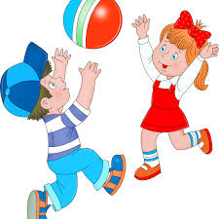

Сценарий игры с мячом

«Подарок для Страшилы»

Цель. Развитие навыков общения, укрепление дружеских отношений и повышение настроения у детей.

Дети учатся дарить и получать, выражать благодарность, а также улучшают свою концентрацию внимания и координацию движений.  Воспитывать дружеские, доброжелательные отношения

Целевая аудитория: 5-7лет

Количество игроков: не ограничено

Место проведения: зал, площадка

Оборудование: мяч

Сценарий игры.

Страшила обращается к детям «Вы любите, когда вам дарят игрушки? - обращается к детям воспитатель. - Вот мы сейчас и будем делать друг другу **подарки**». Дети стоят в кругу и перекидывают друг другу мяч, произнося следующие слова: ” … (имя ребёнка, которому передаётся мяч) я дарю тебе конфету (цветок, собаку и т.п.)”. Задача того, кто поймал мяч ответить на подарок. Например: “Спасибо. Это моя любимая конфета”, “Спасибо. Я давно мечтал о собаке.”

Игра продолжается до тех пор, пока каждый ребёнок не получит свой подарок и каждый сможет подарить.

Рефлексия. В конце игры все желающие дарят подарок Страшиле. Страшила благодарит за подарки и интересную игру.